Панова Светлана Анатольевна, учитель математики высшей категории школы, стаж работы 20 лет:

•“ “ «Для того чтобы получить школьный аттестат, выпускнику необходимо сдать два обязательных экзамена в форме ЕГЭ, один из которых математика. В соответствии с
Концепцией развития математического образования в Российской Федерации ЕГЭ по математике разделен на два уровня: базовый и профильный. Сегодня мы рассмотрим варианты профильного уровня».

Задание № 1 — проверяет у участников ЕГЭ умение применять навыки, полученные в курсе 5 — 9 классов по элементарной математике, в практической деятельности. Участник должен владеть вычислительными навыками, уметь работать с рациональными числами, уметь округлять десятичные дроби, уметь переводить одни единицы измерения в другие.

Пример 1 В квартире, где проживает Петр, установили прибор учета расхода холодной воды (счетчик). Первого мая счетчик показывал расход 172 куб. м воды, а первого июня — 177 куб. м. Какую сумму должен заплатить Петр за холодную воду за май, если цена 1 куб. м холодной воды составляет 34 py6 17 коп? Ответ дайте в рублях.

Решение

- Найдем количество потраченной воды за месяц: 177 — 172 = 5 (куб м)
- Найдем сколько денег заплатят за потраченную воду: 34,17 5 = 170,85 (руб)
Ответ‘ 170,85.

Задание N•. 2 —является одним из простейших заданий экзамена. С ней успешно справляется большинство выпускников, что свидетельствует о владении определением понятия функции. Тип задания № 2 по кодификатору требований — это задание на использования приобретенных знаний и умений в практической деятельности и повседневной жизни. Задание № 2 состоит из описания с

помощью функций различных реальных зависимостей между величинами и интерпретация их графиков. Задание № 2 проверяет умение извлекать информацию, представленную в таблицах, на диаграммах, графиках. Выпускникам нужно уметь определять значение функции по значению аргумента при различных способах задания функции и описывать поведение и свойства функции по ее графику. Также необходимо уметь находить по графику функции наибольшее или наименьшее значение и строить графики изученных функций. Допускаемые ошибки носят случайный характер в чтении условия задачи, чтении диаграммы.

Задание № 2 проверяет умение читать диаграммы.

Пример 2 На рисунке показано изменение биржевой стоимости одной акции добывающей компании в первой половине апреля 2017 года. 7 апреля бизнесмен приобрёл 1000 акций этой компании. 10 апреля он продал три четверти купленных акций, а 13 апреля продал все оставшиеся. Сколько потерял бизнесмен в результате этих операций?
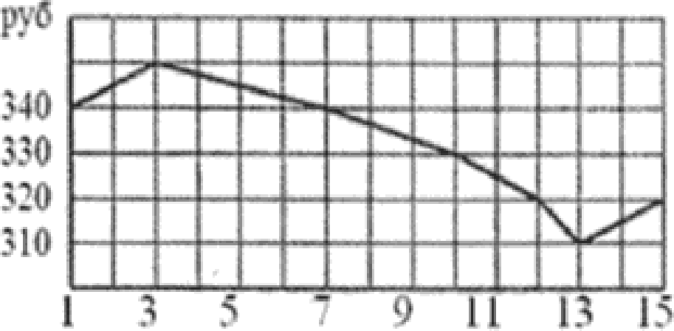

Решение

- 340 1000 = 340000 (py6) — бизнесмен потратил 7 апреля при покупке 1000 акций.

- 1000 3/4 = 750 (акций) — составляют 3/4 от всех купленных акций.

- 330 750 = 247500 (py6) — бизнесмен получил 10 апреля после продажи 750 акций.

- 1000 — 750 = 250 (акций) — остались после продажи 750 акций 10 апреля.

- 310 250 = 77500 (py6) — бизнесмен получил 13 апреля после продажи 250 акций.

- 247500 + 77500 = 325000 (py6) — бизнесмен получил после продажи 1000 акций.

- 340000 — 325000 = 15000 (py6) — потерял бизнесмен в результате всех операций.

Ответ 15000.
Задание N•. 3 — является заданием базового уровня первой части, проверяет умения выполнять действия
с геометрическими фигурами по содержанию курса «Планиметрия». В задании 3 проверяется умение

вычислять площадь фигуры на клетчатой бумаге, умение вычислять градусные меры углов, вычислять периметры и т.п.

Пример 3 Найдите площадь прямоугольника, изображенного на клетчатой бумаге с размером клетки 1
см на 1 см (см. рис.). Ответ дайте в квадратных сантиметрах.

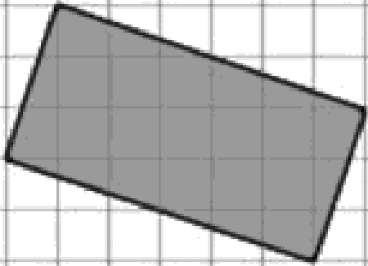

Решение: Для вычисления площади данной фигуры можно воспользоваться формулой Пика: На рисунке справа В = 7 (красные точки), Г = 8 (зелёные точки),
8

S = 7 +
— 1
210.

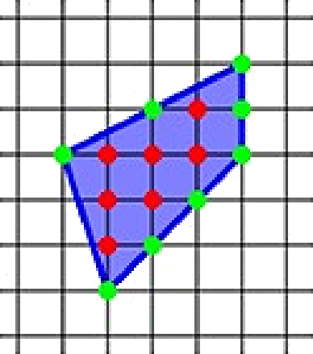
Для вычисления площади данного прямоугольника воспользуемся формулой Пика:

2 1,

где В = 10, Г = 6, поэтому

Ответ 20.

6
— — 1
220.

Задание №4 — задача курса «Теория вероятностей и статистика». Проверяется умение вычислять вероятность события в простейшей ситуации.

Пример 4 На окружности отмечены 5 красных и 1 синяя точка. Определите, каких многоугольников больше: тех, у которых все вершины красные, или тех, у которых одна из вершин синяя. В ответе укажите, на сколько одних больше, чем других.

Решение 1) Воспользуемся формулой числа сочетаний из u элементов по /г:

" k!(n — k)!

5! 3! 4 4
5 5 = 10

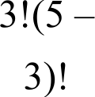

у которых все вершины красные. 2)

3!2!

1 треугольников, 2

5!

4!(5 —
4)!
4
5 = 5

треугольников,
4.

у которых все вершины красные.

- Один пятиугольник, у которого все вершины красные.

- 10 + 5 + 1 = 16 многоугольников, у которых все вершины красные.

б!
3! | 4 |  | 4 | 5
5 | 6 |  |  | 6 | = 20

3!(6 — 1 2 треугольников,
3)! ‘ 3

у которых вершины красные или с одной синей вершиной. 6)
4! 5
6!
5 6 6 = 15

4!(6 —
4)!

4!2!

1 четырёхуголников,
2

у которых вершины красные или с одной синей вершиной.

7)

6!
Со = 5!(6
5)!
5! 6
= 6
5!1! пятиугольников,

у которых вершины красные или с одной синей вершиной.

- Один шестиуголник, у которого вершины красные с одной синей вершиной.

- 20 + 15 + 6 + 1 = 42 многоуголника, у которых все вершины красные или с одной синей вершиной.

- 42 — 16 = 26 многоугольников, в которых используется синяя точка.

- 26 — 16 = 10 многоугольников — на сколько многоугольников, у которых одна из вершин - синяя точка, больше, чем многоугольников, у которых все вершины только красные.

Ответ 10.

Задание N•. 5 — базового уровня первой части проверяет умения решать простейшие уравнения (иррациональные, показательные, тригонометрические, логарифмические).
Пример 5 Решите уравнение 23+ = 0,4 53

Решение Разделим обе части данного уравнения на 53+ * 0, получим
2з + з + 2

= 0,4 или
5 + 5 5

откуда следует, что 3 + х = 1, х = —2.

Ответ —2.
Задание № 6 по планиметрии на нахождение геометрических величин (длин, углов, площадей), моделирование реальных ситуаций на языке геометрии. Исследование построенных моделей с использованием геометрических понятий и теорем. Источником трудностей является, как правило, незнание или неверное применение необходимых теорем планиметрии.

Пример 6 Площадь треугольника ABC равна 129. DE — средняя линия, параллельная стороне AB. Найдите площадь трапеции ABED.

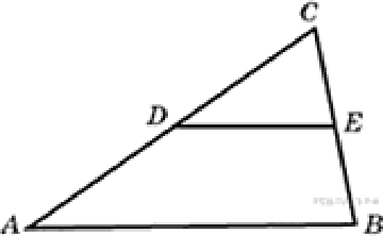

Решение Треугольник CDE подобен треугольнику CAB по двум углам, так как угол при вершине С общий, угол CDE равен углу CAB как соответственные углы при DE AB секущей AC. Так как DE — средняя линия треугольника по условию, то по свойству средней линии ЈDE —— (1/2)ЛВ. Значит, коэффициент подобия равен 0,5. Площади подобных фигур относятся как квадрат коэффициента подобия, поэтому

bCDE ="
b CAB 5
bCDE 4129 = 32,25.

Следовательно, ABED — швС — bCDE — 129 — 32,25 = 96,75.

Ответ‘ 96,75.

Задание N•. 7 — проверяет применение производной к исследованию функции. Для успешного
выполнения необходимо содержательное, не формальное владение понятием производной.

Пример 7 К графику функции у = х) в точке с абсциссой ›о • роведена касательная, которая перпендикулярна прямой, проходящей через точки (4; 3) и (3; —1) этого графика. НайдитеЈ ›о)
Решение 1) Воспользуемся уравнением прямой, проходящей через две заданные точки и найдём уравнение прямой, проходящей через точки (4; 3) и (3; —1).

(у — 3)(3 — 4) = (х — 4)(—1 — 3)

(у — 3)(—1) = (х — 4)(Ю)

—у + 3 = ix + 16a (—1)

Ј — 3 = 4 — 16

у = 4s — 13, где k —— 4.

- Найдём угловой коэффициент касательной k2, которая перпендикулярна прямой у —— 4x — 13, где ki = 4,

по формуле:

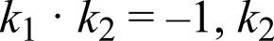 = 1
—0,25.
4

- Угловой коэффициент касательной — производная функции в точке касания. Значит,Ј ) = k —— —0,25.

Ответ —0,25.

Задание № 8 — проверяет у участников экзамена знания по элементарной стереометрии, умение применять формулы нахождения площадей поверхностей и объемов фигур, двугранных углов, сравнивать объемы подобных фигур, уметь выполнять действия с геометрическими фигурами, координатами и векторами и т.п.

Пример 8 Объём куба, описанного около сферы, равен 216. Найдите радиус сферы.

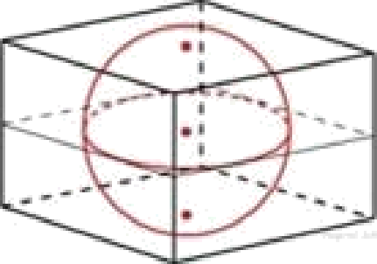

Решение 1) Й«уба' 3 3 (где а — длина ребра куба), поэтому пЗ = 216
а —— 31216

а = 6.

Так как сфера вписана в куб, значит, длина диаметра сферы равна длине ребра куба, поэтому d ——а, d —— 6, d —— 2Л, Л = 6 : 2 = 3.

Ответ: 3.

Задание N•. 9 — требует от выпускника навыков преобразования и упрощения алгебраических выражений. Задание № 9 повышенного уровня сложности с кратким ответом. Задания из раздела
«Вычисления и преобразования» в ЕГЭ подразделяются на несколько видов:

  - преобразования числовых рациональных выражений;

  - преобразования алгебраических выражений и дробей;

  - преобразования числовых/буквенных иррациональных выражений;

  - действия со степенями;

  - преобразование логарифмических выражений;

  - преобразования числовых/буквенных тригонометрических выражений.

Пример 9 Вычислите tgii, если известно, что cos2o = 0,6 и

Зп

4

Решение 1) Воспользуемся формулой двойного аргумента: cos2o = 2 cos'o — 1 и найдём

cos2o + 0,6 + cos'o = 1 1
1,6
= 0,8.

2 2 2
- Воспользуемся формулой тригонометрических функций одного угла:

1 + 1
tg'ti — cos'o
и найдём
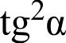
1 — 1 10 — 5 — 1 — 1

cos' u1 = 0,81 = 8 1 =
—
41 = 1
—
41 =
— = 0,25.
4

Значит, tg'n + 0,5.

- По условию
Зп < д < п,
4

значит, ii — угол II четверти и tgo < 0, поэтому tgo = —0,5. Ответ‘ —0,5.
Задание № 10 — проверяет у учащихся умение использовать приобретенные раннее знания и умения в практической деятельности и повседневной жизни. Можно сказать, что это задачи по физике, а не по

математике, но все необходимые формулы и величины даны в условии. Задачи сводятся к решению линейного или квадратного уравнения, либо линейного или квадратного неравенства. Поэтому необходимо уметь решать такие уравнения и неравенства, и определять ответ. Ответ должен получиться в виде целого числа или конечной десятичной дроби.

Пример 10 Два тела массой т —— 2 кг каждое, движутся с одинаковой скоростью v = 10 м/с под углом 2O друг к другу. Энергия (в джоулях), выделяющаяся при их абсолютно неупругом соударении
определяется выражением Q —— mv'sin'o. Под каким наименьшим углом 2tt (в градусах) должны двигаться тела, чтобы в результате соударения выделилось не менее 50 джоулей?
Решение Для решения задачи нам необходимо решить неравенство Q > 50, на интервале 2Ct (0°; 180°). шv'sin'o > 50
-2 10'sin'o > 50

200 sin'o > 50

sin2о 1
>—

4

Решением данного неравенства являются два неравенства:

1 1
sino >—и sino < —
2 2‘

Так как Ct (0°; 90°), то будем решать только

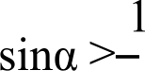
2

Неравенство

1
2

мы не рассматриваем, так как о для него будет более 180°. Итак:

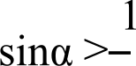
2

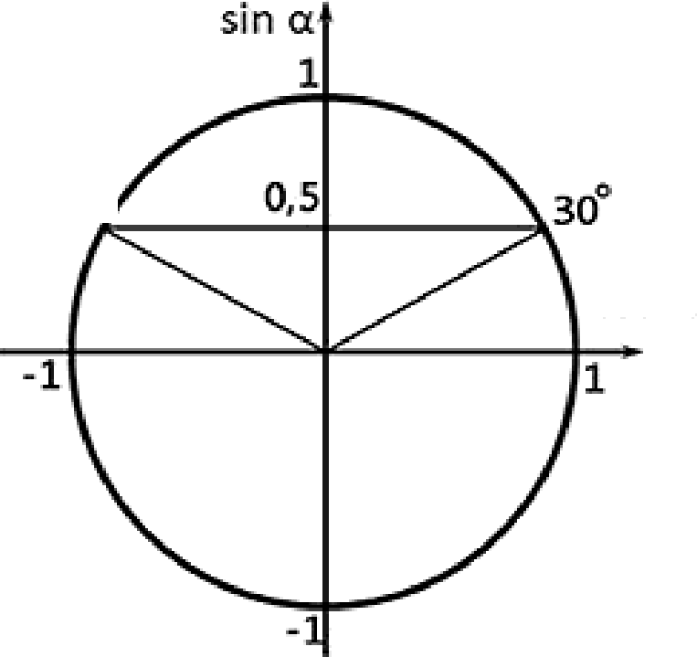
Изобразим решение неравенства графически:

150b

tOSO

Так как по условию Ct (0°; 90°), значит 30° < о < 90°. Получили, что наименьший угол о равен 30°, тогда наименьший угол 2o = 60°.
Ответ 60.

Задание № 11 — является типовым, но оказывается непростым для учащихся. Главным источником затруднений является построение математической модели (составление уравнения). Задание № 11 проверяет умение решать текстовые задачи.
Пример 11 На весенних каникулах 11-классник Вася должен был решить 560 тренировочных задач для подготовки к ЕГЭ. 18 марта в последний учебный день Вася решил 5 задач. Далее ежедневно он решал на одно и то же количество задач больше по сравнению с предыдущим днём. Определите, сколько задач Вася решил 2 апреля в последний день каникул.

Решение Обозначим а —— 5 — количество задач, которые Вася решил 18 марта, d — ежедневное количество задач, решаемых Васей, п = 16 — количество дней с 18 марта по 2 апреля включительно, *i6 = 560 — общее количество задач, п 6 — количество задач, которые Вася решил 2 апреля. Зная, что ежедневно Вася решал на одно и то же количество задач больше по сравнению с предыдущим днём, то можно использовать формулы нахождения суммы арифметической прогрессии:
‹Н + ‹Јц
2

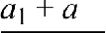
6
16 ' 16,
2

5 +
560
п 6 16,
2

560 = (5 + 16) ’ ›

+ 16' 560 : 8,

5 + 16' 70,

а 6 —— 70 — 5

at 6 —— 65.

Значит, Вася решил 2 апреля 65 задач.

Ответ 65.
Задание N•. 12 — проверяют у учащихся умение выполнять действия с функциями, уметь применять
производную к исследованию функции.

Пример 12 Найти точку максимума функции у = 101n(x + 9) — 10a + 1.

Решение 1) Найдем область определения функции: х + 9 > 0, z > —9, то есть х (—9; m).

- Найдем производную функции:

10
У'— + 9 10.

- Найдем нули производной:

10 — 10 = 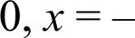
0
' ’ + 98.

- Найденная точка принадлежит промежутку (—9; m). Определим знаки производной функции и изобразим на рисунке поведение функции:

Искомая точка максимума х = —8. Ответ —8.

Задание № 13 — повышенного уровня сложности с развернутым ответом, проверяющее умение решать уравнения, наиболее успешно решаемое среди заданий с развернутым ответом повышенного уровня

Пример 13 а) Решите уравнение 2log3'(2cosx) — 5log (2cosz) + 2 = 0

6) Найдите все корни этого уравнения, принадлежащие отрезку 5z

2
Решение а) Пусть logз 2cosx) = /, тогда 2d — 5/ + 2 = 0,

1
откуда t —— 2 или I = 2

log3(2cosx)
2
2cosx = 9
GOSX

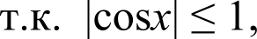
4,5

loвз(2cosr)

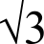
ТО СОSO — —

2
1
— 2cosx = 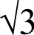 2
cosz )3
2

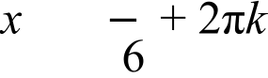

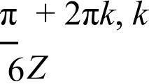

6) Найдём корни, лежащие на отрезке 5z

2

ïï = 0

Из рисунка видно, что заданному отрезку принадлежат корни

11п 13a
И
6 6
Ответ п + 2яt; —я + 2яk, /г Z, 11a 13a
а) 6 66) 6 6
Задание № 14 — повышенного уровня относится к заданиям второй части с развернутым ответом. Задание проверяет умения выполнять действия с геометрическими фигурами. Задание содержит два пункта. В первом пункте задание нужно доказать, а во втором пункте вычислить.

Пример 14 Диаметр окружности основания цилиндра равен 20, образующая цилиндра равна 28. Плоскость пересекает его основания по хордам длины 12 и 16. Расстояние между хордами равно 21197.

а) Докажите, что центры оснований цилиндра лежат по одну сторону от этой плоскости.

6) Найдите угол между этой плоскостью и плоскостью основания цилиндра.

Решение а) Хорда длиной 12 находится на расстоянии Ј 02 62 = 8 от центра окружности
основания, а хорда длиной 16, аналогично, — на расстоянии 6. Поэтому расстояние между их проекциями на плоскость, параллельную основаниям цилиндров, составляет либо 8 + 6 = 14, либо 8 — 6 = 2.
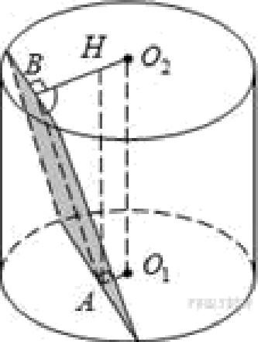

Тогда расстояние между хордами составляет либо

3+282

либо
142' 78431+
Ф3980 -
-34245' 2/ 24S

28' + 22' 783
+44' ! 7**'
-34197' 2/I 97.

По условию реализовался второй случай, в нем проекции хорд лежат по одну сторону от оси цилиндра. Значит, ось не пересекает данную плоскость в пределах цилиндра, то есть основания лежат по одну сторону от нее. Что требовалось доказать.
- Обозначим центры оснований за Oн и O2. Проведем из центра основания с хордой длины 12 серединный перпендикуляр к этой хорде (он имеет длину 8, как уже отмечалось) и из центра другого основания — к другой хорде. Они лежат в одной плоскости b, перпендикулярной этим хордам. Назовем

середину меньшей хорды В, большей А и проекцию А на второе основание — Н (Н §). Тогда AB,AH
§ и значит, AB,AH перпендикулярны хорде, то есть прямой пересечения основания с данной

Значит, искомый угол равен

ABH = arctg
АН 28
BHarctg
6
arctgl4.

Ответ arctg 14.

Задание № 15 — повышенного уровня сложности с развернутым ответом, проверяет умение решать неравенства, наиболее успешно решаемое среди заданий с развернутым ответом повышенного уровня

Пример 15 Решите неравенство х' Зх log2(z + 1) 3s — z'.

Решение Областью определения данного неравенства является интервал (—1; +m). Рассмотри отдельно
три случая:

Пусть х' — Зх = 0, т.е. х = 0 или х = 3. В этом случае данное неравенство превращается в верное,
следовательно, эти значения входят в решение.

  - Пусть теперь х' — 3s > 0, т.е. х (—1; 0) (3; +m). При этом данное неравенство можно переписать в
виде (х' 3s-) 1og2(x + 1) < 3s — z' и разделить на положительное выражение х' — 3s. Получим log2(z + 1)
< —1, х + 1 < 2 ', z < 0,5 —1 или х < —0,5. Учитывая область определения, имеем х (—1; —0,5].

Наконец, рассмотрим x2 Зх < 0, при этом z (0; 3). При этом исходное неравенство перепишется в
виде (3s — х') 1og2(x + 1) Зх — x2. После деления на положительное выражение Зх — x2, получим log2(x +
1) 1, х + 1 2, х 1. Учитывая область, имеем х (0; 1].

Объединяя полученные решения, получаем х (—1; —0.5] [0; 1] (3}.

Ответ‘ (—1; —0.5] [0; 1] (3}.
Задание № 16 — повышенного уровня относится к заданиям второй части с развернутым ответом. Задание проверяет умения выполнять действия с геометрическими фигурами, координатами и векторами. Задание содержит два пункта. В первом пункте задание нужно доказать, а во втором пункте

Пример 16 В равнобедренном треугольнике ABC с углом 120° при вершине А проведена биссектриса BD. В треугольник ABC вписан прямоугольник DEFH так, что сторона FH лежит на отрезке BC, а вершина Е на отрезке AB. а) Докажите, что FH = 2DH. 6) Найдите площадь прямоугольника DEFH, если AB = 4.

Решение а)

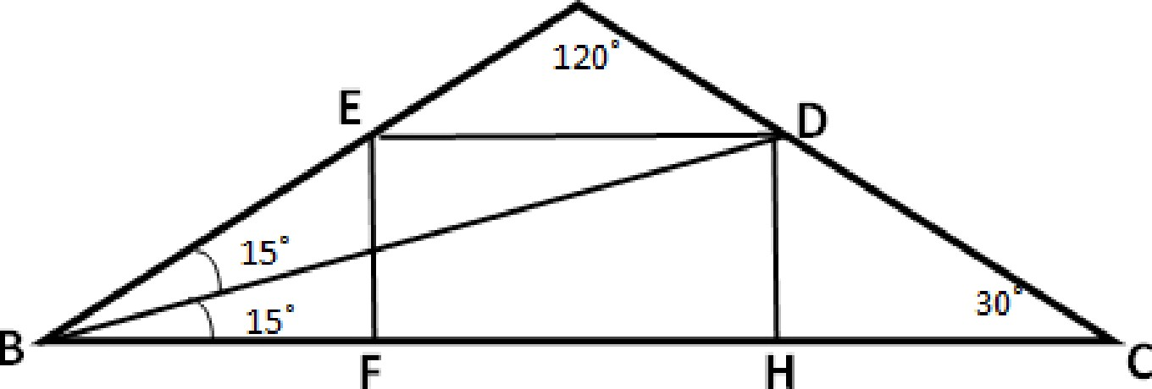
А

- dBEF — прямоугольный, EF BC, В = (180° — 120°) : 2 = 30°, тогда EF = BE по свойству катета,

2
лежащего против угла 30°.

- Пусть EF = DH = х, тогда BE = 2x, BF xN3 по теореме Пифагора.

- Так как AABC равнобедренный, значит, В = С = 30’.

BD — биссектриса В, значит ABD = DBC = 15’.

- Рассмотрим ADBH — прямоугольный, т.к. DH BC.

DH
tg DBH =
BH

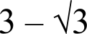
tg 15° = tg(45° — 30°)
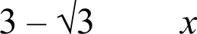
3 + 13

3 + 13 13 + FH

( 13 + FH)(3 — 33) (3 + 33)

2)3x — 6x = )3FH — 3FH

2 (хЗ — 3) = FH()3 3)

FH = 2

FH = 2DH

Что требовалось доказать.

6) 1) AAED AABC по двум углам, так как В — общий, AED = ABC как соответственные при ED BC секущей AB. Из подобия треугольников следует:

ED AE
BC AB
2 4 — 2
2x(33 + 1) 4
1 2 — х
13 + 1 2

13 — 1 = 2 — х
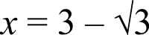

EF = 3 — 13

2) DEFH' ED- EF (3 — 33) 2(3 — 33)

DEFH' 24 — 1213.

Ответ 24 — 1213.

Задание N•. 17 — задание с развернутым ответом, это задание проверяет применение знаний и умений в практической деятельности и повседневной жизни, умение строить и исследовать математические модели. Это задание — текстовая задача с экономическим содержанием.

Пример 17 Вклад в размере 20 млн рублей планируется открыть на четыре года. В конце каждого года
банк увеличивает вклад на 10% по сравнению с его размером в начале года. Кроме того, в начале
третьего и четвёртого годов вкладчик ежегодно пополняет вклад на х млн. рублей, где —х целое число.
Найдите наибольшее значение х, при котором банк за четыре года начислит на вклад меньше 17 млн рублей.

Решение В конце первого года вклад составит 20 + 20 0,1 = 22 млн рублей, а в конце второго — 22 + 22 0,1 = 24,2 млн рублей. В начале третьего года вклад (в млн рублей) составит (24,2 + х), а в конце — (24,2
+ z + (24,2 + х 0,1 = (26,62 + l,1x). В начале четвёртого года вклад составит (26,62 + 2,1x), а в конце — (26,62 + 2,1a) + (26,62 + 2, lx) 0,1 = (29,282 + 2,31a). По условию, нужно найти наибольшее целое х, для которого выполнено неравенство

(29,282 + 2,31x) — 20 — 2x < 17

29,282 + 2,31x — 20 — 2 < 17

0,31x < 17 + 20 — 29,282

0,31a < 7,718

7718
310
3859
155

139

< 24

155

Наибольшее целое решение этого неравенства — число 24. Ответ‘ 24.

Задание N•. 18 — задание повышенного уровня сложности с развернутым ответом. Это задание предназначено для конкурсного отбора в вузы с повышенными требованиями к математической подготовке абитуриентов. Задание высокого уровня сложности это задание не на применение одного метода решения, а на комбинацию различных методов. Для успешного выполнения задания 18 необходим, кроме прочных математических знаний, также высокий уровень математической культуры.

Пример 18 При каких п система неравенств

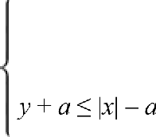
х’ + y2 Е 2ау — а’ + 1

имеет ровно два решения?

Решение Данную систему можно переписать в виде

х’ + — а)’ < 1

у < х — а

Если нарисовать на плоскости множество решений первого неравенства, получится внутренность круга (с границей) радиуса 1 с центром в точке (0, а). Множество решений второго неравенства — часть плоскости, лежащая под графиком функции у —— х — п, причём последний есть график функции
у = z , сдвинутый вниз на п. Решение данной системы есть пересечение множеств решений каждого из неравенств.

Следовательно, два решения данная система будет иметь лишь в случае, изображённом на рис. 1.
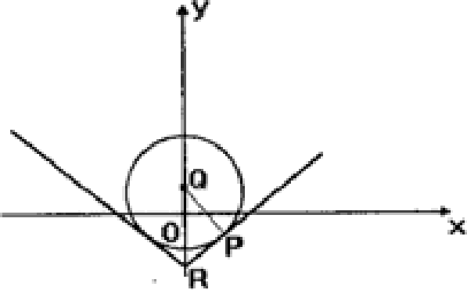

Точки касания круга с прямыми и будут двумя решениями системы. Каждая из прямых наклонена к осям под углом 45°. Значит, треугольник PQR — прямоугольный равнобедренный. Точка Q имеет координаты (0, а), а точка Л — координаты (0, —а). Кроме того, отрезки PR и PQ равны радиусу окружности, равному
1. Значит,
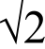
Qr —— 2п —— 32, а ——

2
x2
Ответ а ———
2

Задание № 19 — задание повышенного уровня сложности с развернутым ответом. Это задание предназначено для конкурсного отбора в вузы с повышенными требованиями к математической подготовке абитуриентов. Задание высокого уровня сложности это задание не на применение одного метода решения, а на комбинацию различных методов. Для успешного выполнения задания 19 необходимо уметь осуществлять поиск решения, выбирая различные подходы из числа известных, модифицируя изученные методы.

Пример 19 Пусть Su сумма п членов арифметической прогрессии (an- d
23.

а) Укажите формулу п-гo члена этой прогрессии.

6) Найдите наименьшую по модулю сумму 5,.
Известно, что Sp + = 2п' — 21п —

в) Найдите наименьшее п, при котором 5, будет квадратом целого числа. Решение: а) Очевидно, что ар —— Sp — Sp . Используя данную формулу, получаем: п' (п ) + = 2(п — 1)' — 21(п — 1) — 23 = 2п' — 25a,
— i — i 2(п — 1)' — 21(п — 2) — 23 = 2s' — 25п + 27

значит, ар —— 2s' — 25a — (2п' — 29a + 27) = 4s — 27.

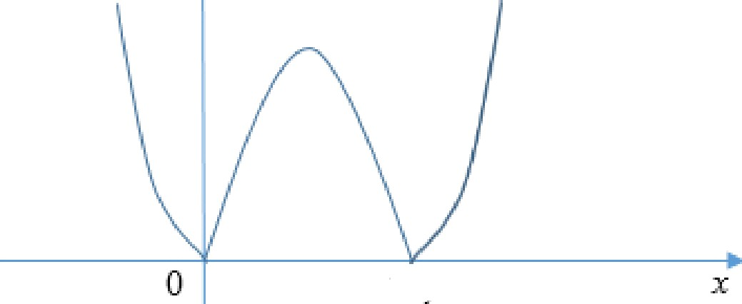
6) Так как S, = 2s' — 25a, то рассмотрим функцию S(х) = 2x' — 25a . Ее график можно увидеть на рисунке.

12.5

Очевидно, что наименьшее значение достигается в целочисленных точках, расположенных наиболее близко к нулям функции. Очевидно, что это точки х 1, х = 12 и х = 13. Поскольку, S(1) = S = 2 — 25a 23, S(12) = S 2 = 2 144 — 25 12a' 12, S(13)' із ' 2 169 — 25 13a = 13, то наименьшее значение
равно 12.

в) Из предыдущего пункта вытекает, что Sn положительно, начиная с п = 13. Так как Sp = 2п' — 25п = п(2s
- 25), то очевидный случай, когда данное выражение является полным квадратом, реализуется при u = 2п
- 25, то есть при п = 25.

Осталось проверить значения с 13 до 25:

13' 13 1, 14' 14 3, U § = 15 5, 16' 16 7, 1—7
21 17, Ѕдд = 22 19, ЅдЗ = 23 21, 24' 24 23.
17 9, 18' 18 ’ 11, 1—9
19 13, +зо' 20 13, S2}'

Получается, что при меньших значениях u полный квадрат не достигается. Ответ: а) ар —— 4s — 27; б) 12; в) 25.

